附件一：
创新型室内设计人才培养及双师型导师培养计划
一．发布企业：阿里巴巴电商生态官方家装家居设计平台-躺平设计家
二．项目简介：躺平设计家是阿里巴巴电商生态官方设计平台，为大学生以及从业设计师提供免费专业的设计工具和渲染服务，依托阿里电商生态，为消费者提供完整的设计方案，推动家居设计全流程数字化。家居设计全流程数字化是家居行业发展的重要方向，故对新型设计人才需求也愈发增多。为此，躺平设计家联合万企千校平台发起以创新型室内设计人才培养为目标的双师型教师队伍建设，以及室内设计类应用型人才培养计划，通过校企合作为社会以及行业培养更多新型人才。官网：shejijia.com
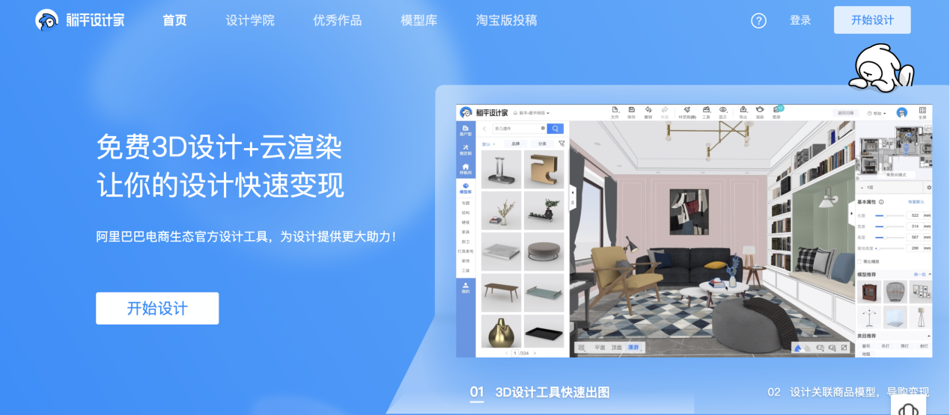
三．项目实施：
躺平设计家将在高校免费提供：
1.教师与学生成体系化的线上学习视频
2.关于室内设计装饰设计等专业实践的教学软件、教材支持及双师型教师培训。
3.关于高校设计相关专业学生创新创业类的培训与辅导
4.平台合作设计师、大型家居企业设计师以及行业高管，为老师和学生提供更多的家居行业发展动态、人才需求以及各项应用技术的报告与讲座。
5.躺平设计家将为老师和学生开设校园专区，提供专属的身份标示，并建立学习成长体系，提升学生学习积极性，并展示各院校优秀教学成果以及学生作品，为师生提供学习和交流的平台。
四．项目优势
1.躺平设计家平台拥有大量的商户以及商户产品模型，学生在平台学习和设计生活场景图可直接参与淘宝前端展示，平台将为同学们提供设计方案的所有数据，如销量、查看量等，通过数字化的方式检验学生实际操作水平，同时根据数字可以学习消费者的消费理念和行业需求，提升学生的设计带单能力。同时产生销售，学生将获得一定的分佣金，提升学生参与的积极性。
2.整合阿里优质资源，助力新型室内设计人才培养、高校课程改革和双师型建设，如淘宝大学金牌讲师（知名院校MBA讲师，鲁班奖得主等）提供现场授课，万企千校平台全国应用型人才培养工程室内设计行业认证学习课程以及认证服务，淘宝双11、双12等大型活动参与平台，阿里杭州、上海、北京等地总部集训机会，海量家居商户用人需求等。
2.躺平设计家平台不定期开放户型改造、模型制作（翻新）等实际项目供学生实践，专项项目有特殊技能要求的，躺平可提供专家面向老师和学生进行专项培训。
3.躺平设计家将不定期联合平台合作企业，定期开展三方合作，将企业需求（方案设计、场景制作等）开放给高校，共同促进高校学生的应用技能提升。
4.躺平设计家可通过培养学生应用躺平设计软件的场景化导购，为学生提供大量实习与就业途径
五．合作落地
1.院校即日起即可申请与躺平设计家进行课程合作，躺平设计家可根据院校需求提供相应的课程内容，并进行匹配相关资源。
2.躺平设计家可为院校设计并提供创新创业平台建设，并指导培训学生利用躺平设计工具进行创新创业工作。具体实施可通过院校向万企千校平台提出申请。
3.建议合作推进节奏（半年）

2020年1月起 | 推荐学生获得全国应用型人才培养工程躺平设计家设计类岗位认证  躺平设计家以及合作商户的用人需求同步高校，推荐人才
2020年3月起 | 高校师资培训（区域性逐步开展），为老师颁发阿里巴巴电商生态的设计师认证。  课程开设，老师根据已学内容开设相关课程，引导学生学习平台并产出优秀作品。
2020年4月起 | 根据院校教学计划，授课老师的教学成果在躺平校园专区进行展示。躺平专家进入高校，为老师和学生进行培训。根据需求不断提供更多的合作实践项目。
2020年7月 | 根据合作内容，躺平与每个院校进行合作成果总结，躺平为学校提供认定材料。  暑期期间，开展暑期训练营，邀请合作院校老师于阿里总部开展集训（高阶课程）
六．申报要求及办法
要求：
1.认可云设计软件平台，且接受将云设计平台融入教学改革中，形式不限，包括实践课程、课外课程以及专业课程均可。
2.所有院校均可参与申报，设有室内设计、环境艺术设计、装潢设计等室内设计强相关的专业，专业在校生人数不少于150人左右。
3.接受项目合作后，能够快速启动双方合作。
填写申请表请见附件，发送至邮箱：yangying@uec.org.cn
咨询电话： 杨老师 18740078976

